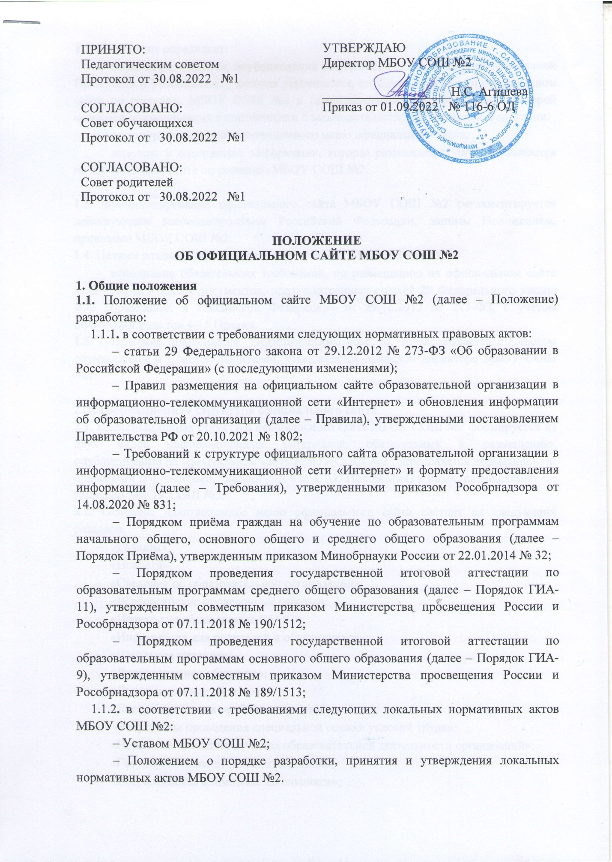
1.2. Положение определяет:
- порядок размещения, опубликования информации (в части не урегулированной Правилами и Требованиям), которая размещается, опубликовывается на официальном сайте по решению МБОУ СОШ №2и (или) размещение, опубликование которой являются обязательными в соответствии с законодательством Российской Федерации.
- структуру основного навигационного меню официального сайта;
- перечень и содержание информации, которая размещается, опубликовывается на официальном сайте по решению МБОУ СОШ №2.
1.3. Функционирование официального сайта МБОУ СОШ №2регламентируется действующим законодательством Российской Федерации, данным Положением, приказами МБОУ СОШ №2.
1.4. Целями создания официального сайта МБОУ СОШ №2являются:
- исполнение обязательных требований, по размещению на официальном сайте информации и копии документов, предусмотренных статьёй 29Федерального закона «Об образовании в Российской Федерации» от 29.12.2012 № 273-ФЗ, с учетом положений пунктов 4-15 Правил.
1.5. Положение принимается Педагогическим советом, согласовывается с Советом обучающихся и Советом родителей, утверждается приказом директора МБОУ СОШ №2.
2. Информационная структура официального сайта
2.1. Информационная структура официального сайта МБОУ СОШ №2формируется из двух видов информационных материалов: обязательных к размещению, опубликованию на официальном сайте МБОУ СОШ №2 (определяется нормативными правовыми документами, указанными в п. 1.1.1. Положения) и иных, размещаемых по решению МБОУ СОШ №2.
2.2. Основное навигационное меню официального сайта состоит из следующих разделов:
- «Главная»;
- «Новости»;
- «Сведения об образовательной организации»;
- «Всероссийские проверочные работы»;
- «Переход на обновленные ФГОС»;
- «Информация для родителей и обучающихся»;
- «Школьное питание»;
- «Дистанционное обучение»;
- «Дополнительное образование»;
- «Лагерь с дневным пребыванием детей»;
- «Результаты проведения специальной оценки условий труда»;
- «Независимая оценка качества образовательной деятельности организаций»;
- «Государственная итоговая аттестация»;
- «Всероссийская олимпиада школьников»;
- «Безопасность»;
- «Антикоррупционная деятельность»;
- «Функциональная грамотность»;
- «Цифровая образовательная среда»;
- «Электронный дневник»;
- «Государственные услуги»;
- «Полезные ссылки»;
- «Контакты»;
- «Вакансии»;
- «Часто задаваемые вопросы».
2.3. МБОУ СОШ №2размещает на официальном сайте обязательную информацию:
2.3.1. В специальном разделе «Сведения об образовательной организации», структура которого, а также содержание и формат представления информации в нём определяются Требованиями;
2.3.2. В подразделе «Вакантные места для приема (перевода) обучающихся»:
- о количестве свободных мест, сроках, времени, месте приема заявлений и процедуре индивидуального отбора при приеме либо переводе учащихся для получения основного общего и среднего общего образования и (или) для профильного обучения;
- об открываемых профилях и предметах с углубленным изучением;
- локальные нормативные акты (за исключением предусмотренных частью 2 статьи 30 Федерального закона «Об образовании в Российской Федерации»).
- размещена информация о Правилах приема граждан в МБОУ СОШ№2, содержание и сроки размещения информации в котором определяются требованиями Порядка Приёма.
2.3.3. В разделе «Государственная итоговая аттестация» создаются подразделы:
- «ОГЭ», содержание и сроки размещения информации подраздела определяются пунктом 24 Порядка ГИА-9;
- «ЕГЭ», содержание и сроки размещения информации подраздела определяются пунктом 33 Порядка ГИА-11;
- «Итоговое сочинение (изложение)», содержание и сроки размещения информации подраздела определяются пунктом 33 Порядка ГИА-11.
2.4. МБОУ СОШ №2размещает на официальном сайте иную информацию по своему решению с соблюдением требований к содержанию, формату размещаемой иной информации, срокам её обновления, установленных частями 1, 3 статьи 29 Федерального закона от 29.12.2012 № 273-ФЗ «Об образовании в Российской Федерации» и пунктом 8 Правил:
2.4.1. В разделе «Главная» размещен сервис «Интернет-приемная школы»:
- форма обратной связи с наличием полей «Ваше имя», «Контактный телефон», «E-mail», «Сообщение».
2.4.2. В разделе «Новости»:
- информация о новостях, прошедших мероприятиях МБОУ СОШ №2, объявления, анонсы предстоящих событий в МБОУ СОШ №2;
- о результатах участия МБОУ СОШ №2в мероприятиях муниципального, регионального и федерального уровня.
2.4.3. В разделе «Информация для родителей и обучающихся»:
- советы и рекомендации педагогов, психологов;
- локальные нормативные акты, за исключением предусмотренных частью 2 статьи 30 Федерального закона «Об образовании в Российской Федерации»;
- информация по обеспечению безопасности жизнедеятельности детей, в том числе информационной.
2.4.4. В разделе «Дополнительное образование»:
- информация о реализации дополнительных общеобразовательных программ.
2.4.5. В разделе «Доступная среда»:
- информация об условиях для обучения детей-инвалидов и лиц с ограниченными возможностями здоровья.
2.4.6. В разделе «Результаты проведения специальной оценки условий труда»:
- информация о результатах проведения специальной оценки условий труда;
- о мероприятиях по улучшению условий труда.
2.4.7. В разделе «Независимая оценка качества образовательной деятельности организации»:
- информация о результатах независимой оценки качества образовательной деятельности МБОУ СОШ №2;
- о плане мероприятий МБОУ СОШ №2 по выполнению рекомендаций по итогам НОКОД
2.4.8. В разделе «Всероссийская олимпиада школьников»:
- информация о сроках проведения «Школьного этапа всероссийской олимпиады школьников» текущего учебного года.
2.4.9. В разделе «Безопасность»:
- информация об обеспечении безопасности обучающихся: дорожная безопасность, информационная безопасность, чрезвычайные происшествия, пожарная безопасность;
- информация о профилактической работе с обучающимися в МБОУ СОШ №2;
- о работе службы детского телефона доверия.
2.4.10. В разделе «Антикоррупционная деятельность»:
- информация о противодействии коррупции.
2.4.11. В разделе «Электронный дневник»:
- размещена ссылка на портал «Барс.Web-Образование»;
- информация о работе с электронным дневником (классным журналом).
2.4.12. В разделе «Государственные услуги»:
- информация о государственных услугах, оказываемых в электронном виде в МБОУ СОШ№2.
2.4.13. Раздел «Полезные ссылки»:
- содержит перечень сайтов федеральных и региональных органов управления образованием, учреждений образования федерального и регионального уровня, информационных сайтов федеральных информационно-образовательных порталов.
2.4.14. В разделе «Контакты»:
- информация для посетителей сайта о местоположении образовательной организации на карте с указанием адреса, о номерах телефона, адресе электронной почты, реквизитах МБОУ СОШ №2.
2.4.15. В разделе «Вакансии»:
- информация об открытых вакансиях в МБОУ СОШ №2.
2.5. Информационные материалы, указанные в п. 2.4 Положения могут быть расширены МБОУ СОШ №2.
Решения о размещении, опубликовании новых иных информационных материалов, о создании новых разделов на официальном сайте и, в связи с этим, внесении изменений в Положение оформляются приказами директора МБОУ СОШ №2.
3. Обеспечение размещения, опубликования и обновления информации на официальном сайте
3.1.МБОУ СОШ №2обеспечивает:
- размещение, опубликование, обновление информации, а также формат её представления и сроки её размещения (обновления) на официальном сайте в соответствии с требованиями пунктов 6 – 11 Правил;
- постоянную поддержку официального сайта в работоспособном состоянии;
- взаимодействие с внешними информационно-телекоммуникационными сетями, сетью «Интернет»;
- проведение регламентных работ на сервере;
- разграничение доступа персонала и пользователей к ресурсам официального сайта и правам на изменение информации.
3.2. Обновление информации официального сайта формируется на основе информации, предоставляемой участниками образовательной деятельности МБОУ СОШ №2.
3.3. Подготовка и размещение информационных материалов на официальном сайте МБОУ СОШ №2регламентируется приказами директора МБОУ СОШ №2.
3.4. Список лиц, обеспечивающих подготовку, обновление и размещение материалов на официальном сайте, и возникающих в связи с этим зон ответственности, утверждается приказом директора МБОУ СОШ №2.
3.5. Официальный сайт МБОУ СОШ №2 размещается по адресу: http://школа2саяногорск.рф/
4. Ответственность и обязанности за обеспечение функционирования
официального сайта
4.1. Обязанности лиц, назначенных приказом руководителя МБОУ СОШ №2:
- обеспечение постоянного контроля за функционированием официального сайта МБОУ СОШ №2;
- предоставление информации и обновление её в установленные сроки по всем разделам официального сайта.
4.2. При разделении обязанностей по обеспечению функционирования официального сайта между участниками образовательной деятельности и третьим лицом обязанности первых прописываются в приказе директора МБОУ СОШ №2, обязанности второго – в договоре МБОУ СОШ №2 с третьим лицом.
4.3. Иные (необходимые или не учтенные Положением) обязанности, могут быть прописаны в приказе директора МБОУ СОШ №2.
4.4. Дисциплинарная и иная предусмотренная действующим законодательством РФ ответственность за качество, своевременность и достоверность информационных материалов возлагается на ответственных лиц МБОУ СОШ №2.
4.5. Лица, ответственные за функционирование официального сайта, несут ответственность:
- за отсутствие на официальном сайте информации, которая является обязательной к размещению, опубликованию и размещаемой, опубликовываемой по решению МБОУ СОШ №2;
- за нарушение сроков обновления информации;
- за размещение на официальном сайте информации, противоречащей законодательству;
- за размещение на официальном сайте недостоверной информации.
5. Финансовое, материально-техническое обеспечение функционирования официального сайта
5.1. Оплата работы ответственных лиц по обеспечению функционирования официального сайта МБОУ СОШ №2 из числа участников образовательной деятельности производится согласно Положению об установлении компенсационных и стимулирующих выплат к должностным окладам работников МБОУ СОШ №2.

